ZAŁĄCZNIK NR 1B

ściana zachodnia salki - zdjęcie nr 1

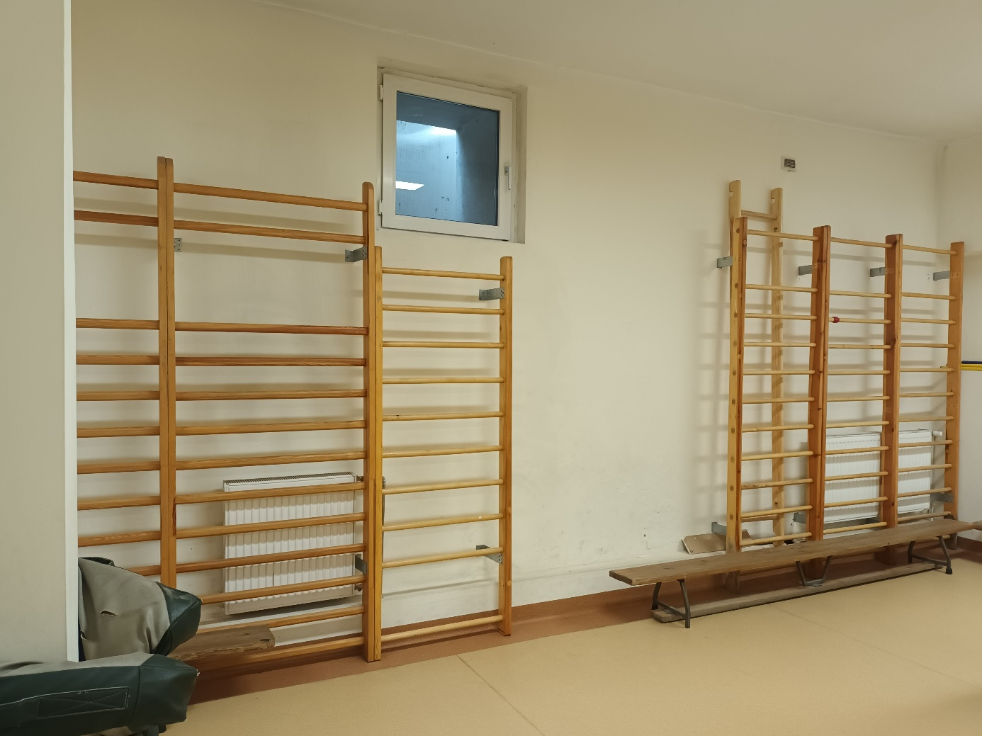

ściana zachodnia salki - zdjęcie nr 2

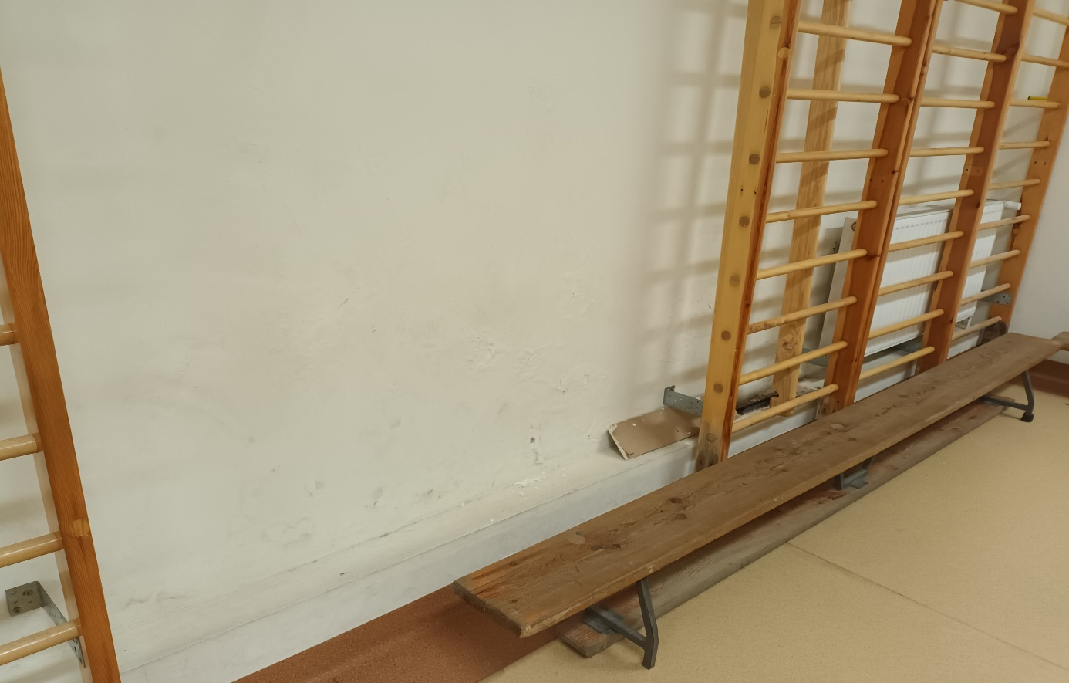

ściana zachodnia salki - zdjęcie nr 3

